Projektmanager/in (IHK)
Fallstudie zum Blended Learning Lehrgang



2023-08

Projektteam
Mathilda | Holz
Oliver | Filla
Leonie | Ziehm
Diana | Bruchheiser
Marco | Schmitz
IHK
Datum (Zertifikatsworkshop)

Inhaltsverzeichnis Seite
Impressum 3
Fallstudie 4
1. Initialisierung: Von der Idee zum Projekt 6
1.1 Mögliche Projektideen 6
1.2 Projektideen auswählen 7
1.3 Erster grober Steckbrief zur Idee 8
1.4 Projektprüfung und Projektart 9
2. Projektauftrag und Projektvertrag 10
2.1 Kernpunkte eines möglichen Projektauftrags 10
2.2 Lastenheft 11
2.3 Pflichtenheft 12
2.4 Stakeholderanalyse: Das Umfeld beachten 13
2.5 Formaler Projektauftrag und Verträge 15
Projektstatus: Nach Block I 17
3. Projektaufbauorganisation und Teamkompetenzen 18
3.1 Projektaufbauorganisation 18
3.2 Informations-, Kommunikations- und Berichtswesen, Dokumentation 19
3.3 Teamkompetenzen 20
4. Projektstrukturplan und Arbeitspakete 22
4.1 Projektstrukturplan erstellen 22
4.2 Arbeitspakete 24
Projektstatus: Nach Block II 26
5. Ablauf- und Terminplanung 27
5.1 Vorgangsliste 27
5.2 Vorgangsknoten-Netzplan (VKN) 28
5.3 Terminplan und Kalendrierung im Balkenplan 29
6. Qualitätssicherungsplan 31
6.1 Qualitätssichernde Maßnahmen 31
7. Risiken analysieren, bewerten und Gegenmaßnahmen planen 32
7.1 Risiken analysieren und beschreiben 32
7.2 Risiken bewerten und Gegenmaßnahmen planen 33
Projektstatus: Nach Block III 34
8. Ressourcen und Kosten 35
8.1 Ressourcenplan erstellen 35
8.2 Kostenplan erstellen 36
8.3 VDMI-Matrix 37
Projektstatus: Nach Block IV 38
9. Projektabschluss 39
9.1 Review 39
9.2 Projekterfolgsmatrix: Entwicklung der Projektarbeit 40
9.3 Lessons Learned 41
Dokumentation und Präsentation 42
Abbildungsverzeichnis 43
Tabellenverzeichnis 44

Impressum

Die Unterlage wurden von Herrn Dr. Robert Freund erstellt. Sollten Sie Fragen oder Anregungen haben, so können Sie Herrn Freund unter folgender Adresse erreichen:

© Dr. Robert Freund, M.A.  Finkenweg 6  D-35099 Burgwald  Telefon: 06451 / 71290  Mobil: 0172/6635776  E-Mail: info@robertfreund.de  Blog: https://www.robertfreund.de/blog  Lernplattform: https://www.robertfreund.de/lernplattform | 




Copyright-Hinweis
Die Teilnehmerunterlagen sind ausschließlich für den Teilnehmer dieses Lehrgangs bestimmt. Ohne schriftliche Zustimmung des Autors dürfen diese Unterlagen weder nachgedruckt noch vervielfältigt werden. Sie dürfen auch nicht in anderer Weise missbräuchlich verwendet werden.

Fallstudie


Das mittelständische Unternehmen Innovative Büromöbel GmbH* hat sich schon frühzeitig auf die neue Arbeitswelt eingestellt. Schon in den 1990er Jahren wurden flexible Systeme angeboten, die heute noch der Verkaufsschlager sind. In den letzten Jahren gibt es einen starken Trend zu individuellen Lösungen. Allerdings spürt das Unternehmen auch den immer schärfer werdenden Wettbewerb aus dem In- und Ausland. Innovative Produkte und Dienstleistungen sollten in Zukunft daher verstärkt entwickelt werden. Das Unternehmen ist nach der klassischen Aufbauorganisation strukturiert und hat ca.140 Mitarbeiter.
*Der Name des Unternehmens (Fallstudie) hat keine Ähnlichkeit mit einem existierenden Unternehmen
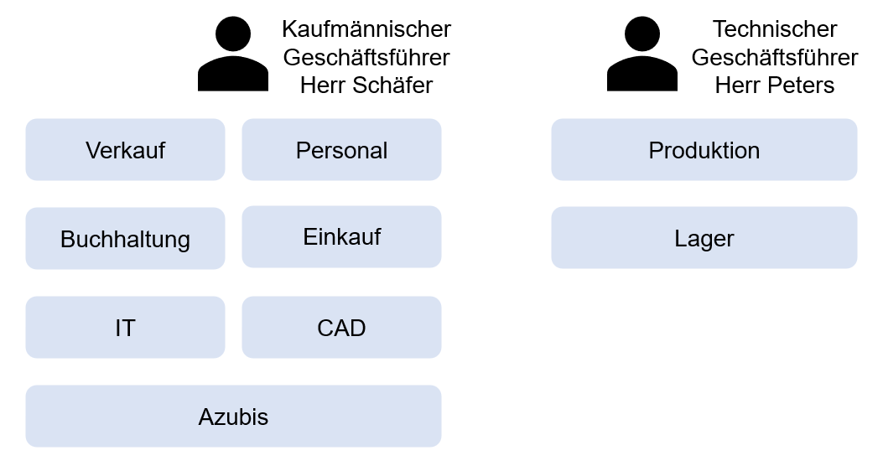
Abbildung 1: Aufbauorganisation der Innovativen Büromöbel GmbH

Herr Schäfer ist kaufmännischer Geschäftsführer und Herr Peters technischer Geschäftsführer, und somit für das Lager und die Produktion verantwortlich. In ihr sind ca. 110 Mitarbeiter (inkl. 5 Auszubildende) beschäftigt.

Zum Mitarbeiterstamm im kaufmännischen Bereich zählen 8 Mitarbeiter im Verkauf, jeweils drei Mitarbeiter der Buchhaltung, der Personalabteilung und im Einkauf; 5 Mitarbeiter der IT, 5 Mitarbeiter in der Konstruktion (CAD-Experten) und 6 Auszubildende.

Insgesamt herrscht ein gutes Betriebsklima, doch wünschen sich die Mitarbeiter häufiger eine bessere Kommunikation zwischen den verschiedenen Abteilungen. Individuelle Kundenwünsche sind „große Verkaufsschlager“. Die höheren Preise werden von den Kunden bezahlt, sodass der Betrieb über diesen Umsatz einen besonders guten Gewinn erzielt.

Standort
- Nordrhein-Westfalen. Gute logistische Anbindung.
- Viele Lieferanten in der Nähe, 2 Lieferanten aus Osteuropa.
- Aktuell wird über ein neues Werk in Osteuropa nachgedacht.
Kunden
- Architekten, Baugenossenschaften, Öffentliche Auftraggeber, Händler.
Finanzielle Lage
- Die Finanzstruktur des Betriebes ist gesund.
- Hohe Preise und langjährige Stammkunden haben ein finanzielles Polster ermöglicht.
- Nachlässe und Skonti werden je nach Kundenbestellung gewährt.
Marketing/Vertrieb
- Klassisches Marketing überwiegt, inkl. Messeauftritte.
- Website/Shopsystem sind ausbaufähig.
- Social-Media-Kanäle werden nur sporadisch genutzt.
- Konfiguration der Produkte sollte demnächst über die Website möglich sein.
- Das Unternehmen möchte demnächst auch mehr Öffentlichkeitsarbeit betreiben (Tag der offenen Tür) und soziales Engagement zeigen.
Personal
- Erfahrene Mitarbeiter, die teilweise schon sehr viele Jahre beim Unternehmen sind.
- Wenig Kontakt der Mitarbeiter untereinander: Betriebsfeier soll durchgeführt werden.
- Eine systematischere Personalentwicklung ist geplant.
Entwicklung
- Innovative Produkte und Dienstleistungen sollen intensiver und schneller entwickelt werden.
- Kooperation mit einer Hochschule ist gestartet und soll ausgebaut werden.
Qualität
- Zertifizierung nach DIN EN ISO 9001 und nach ISO 14001 stehen an.
- Die Produktqualität und die Qualität der ausgeführten Arbeiten sind sehr gut.
- Die allgemeine Servicequalität fällt demgegenüber etwas ab.
Produktion/Einkauf
- Relativ moderner, aber auch teurer Maschinenpark.
- Hobel-/Sägemaschinen und die Lackieranlage müssten bald ausgetauscht werden.
- Anbau einer weiteren Produktionshalle steht an.
- Es wird ein teures Lager unterhalten, da ein Lieferant oft nicht pünktlich liefert.
IT-Einsatz
- Kaufmännische Software, CAD-Programm, Software zur Produktionssteuerung.

Initialisierung: Von der Idee zum Projekt

1.1 Mögliche Projektideen
Welche Projektideen sollte das Unternehmen angehen? Notieren Sie bitte drei Vorschläge in der folgenden Tabelle, und schreiben Sie diese Vorschläge anschließend auf 3 Kärtchen.

Nr. | Meine Projektideen
1 | Intranet zur Kommunikation und Wissens- / Informationsaustausch
2 | Onlinepräsenz & –kompetenz (Website, Social Media, Online-Konfiguration)
3 | Prozessautomatisierung für Individualisierungen
Tabelle 1: Eigene Projektideen

Die Mitarbeiter haben in einem Brainstorming Ideen für Projekte gesammelt. Gemeinsam wurden aus allen Ideen 16 Projektideen herausgearbeitet.

Nr. | Mögliche Projektideen (gesamt)
1 | Öffentlichkeitsarbeit-Konzept
2 | Social Media
3 | Website + Onlineshop
4 | Donations + Sponsoring
5 | Innovationskontest unter den Mitarbeitenden
6 | Aufbau Innovations-Entwicklungsteam in Kooperation mit Hochschule
7 | Prozessautomatisierung/ Individuelle Bestellungen
8 | Betriebsfeier
9 | Interne Kommunikation
10 | Personalentwicklung
11 | Teambuildung
12 | Intranet
13 | Umweltmanagement einführen
14 | Bau, Produktion + Lagerhalle
15 | Umstellung auf Just-in-Time Lieferung
16 | Lieferkettenoptimierung
Tabelle 2: Liste der gemeinsamen Projektideen

1.2 Projektideen auswählen

Im Plenum ordnen Sie nun die Projektideen den Dimensionen Budget/Kosten (Niedrig-Hoch) und Nutzen (Niedrig-Hoch) in der folgenden Portfoliodarstellung zu. Das ist ohne Kenntnis der genauen Strategie des Unternehmens nur grob möglich. Dennoch ergeben sich erste Erkenntnisse.
Abbildung 2: Portfolioanalyse zu den ersten Projektideen

Für welche Projektidee (Teamauswahl) haben Sie sich entschieden? Vergeben Sie bitte zusammen mit Ihrem neuen Team für Ihre Projektidee einen Namen und eine Nummer. Optional können Sie auch ein erstes Logo entwerfen, oder einen passenden Slogan zur Projektidee formulieren. Beides ist für Ihr Projektmarketing wichtig.

Nr. | Projektidee des Teams | Logo/Slogan
2023/… | Interne Vernetzung | 
Tabelle 3: Auswahl einer Projektidee (Teamauswahl)

1.3 Erster grober Steckbrief zur Idee

Formulieren Sie bitte einen ersten groben Steckbrief zur Idee.
 | Auftraggeber | Wer wäre Ihr möglicher Auftraggeber?
 |  | Herr Schäfer (Kaufmännischer Geschäftsführer)
 | Auftragnehmer, intern | Ein internes Team erhält den Auftrag (Zuständigkeiten klären).
 |  | Vorname | Nachname | Abteilung
 |  | Mathilda | Holz | Produktion (Hr. Peters)
 |  | Oliver | Filla | IT (Herr Schäfer)
 |  | Leonie | Ziehm | Personalentwicklung (Herr Schäfer)
 |  | Diana | Bruchheiser | Personaldisponentin (Herr Schäfer)
 |  | Marco | Schmitz | Assistenz Herr Peters (Produktion & Lager)
 | IST-Situation | Beschreiben Sie hier bitte stichpunktartig die IST-Situation.
- Mitarbeiter:innenumfrage
- 140 Mitarbeiter:innen (110 in Produktion und Lager)
- Abteilungsbeschäftigte kennen sich kaum untereinander
- Mangelndes Verständnis für Workflow anderer Abteilungen
- Ansprechpartner:innen intern oft unklar
- Festgefahrene Strukturen durch langjähriges Personal
 | SOLL-Zustand (Ziele) | Was könnte ein mögliches Ziel sein?
Die Abteilungen und Mitarbeiter:innen sind intern vernetzt, haben sich kennengelernt und haben Möglichkeiten und Fähigkeiten, sich besser innerhalb und zwischen den Abteilungen auszutauschen.

Die verwendeten Methoden sind dokumentiert und evaluiert.

Tabelle 4: Erster grober Steckbrief zur Idee

1.4 Projektprüfung und Projektart

Prüfen Sie nun bitte, ob dieses Vorhaben (Projektidee) für die Innovative Büromöbel GmbH ein Projekt darstellt. Sie brauchen hier noch keine genauen Angaben zu machen. Es soll nur geprüft werden, ob projekthaft vorgegangen werden sollte.

Wenn Sie ein externer Auftragnehmer für das Projekt sind, können Sie optional auch überlegen, ob die Projektidee in Ihrer Organisation ein Projekt darstellt.

 | Merkmal | Prüfung
 | Einmaligkeit der Bedingungen in ihrer Gesamtheit | ☐
 | Genaue Zielvorgabe | ☐
 | Begrenzung | ☐
 | Projektspezifische Organisation
 | Internes Projektteam | ☐
 | Externes Projektteam | ☐
Tabelle 5: Erste Prüfung des Vorhabens (der Projektidee)

Oft sind verschiedene Projektarten in einem Vorhaben zu erkennen. Notieren Sie bitte in einer ersten Einschätzung, wie stark die jeweilige Projektart ausgeprägt ist.
Legende:1: Schwach ausgeprägt – 5: Sehr stark ausgeprägt.
Projektart | 1 | 2 | 3 | 4 | 5
Organisationsprojekt | ☐ | ☐ | ☐ | ☐ | ☐
Investitionsprojekt | ☐ | ☐ | ☐ | ☐ | ☐
Innovationsprojekt | ☐ | ☐ | ☐ | ☐ | ☐
IT-Projekt | ☐ | ☐ | ☐ | ☐ | ☐

Tabelle 6: Ausprägung der verschiedenen Projektarten

Begründen Sie bitte Ihre gemeinsame erste Einschätzung.

Projektauftrag und Projektvertrag

2.1 Kernpunkte eines möglichen Projektauftrags
Die erste Idee für ein Projekt soll nun weiter spezifiziert werden. Bevor ein endgültiger Projektauftrag formuliert wird, sollten die ersten Kernpunkte zu einem möglichen Projektauftrag beschrieben werden.

Kernpunkte eines möglichen Projektauftrags
WARUM? | Langfristiges Ziel
WAS? | Mögliches Ergebnis am Ende der Steuerungsphase
 | Nicht-Ziel
 | Freigegeben von |  | Abgenommen durch
WER? | Projektteam
 | Mitarbeiter
 | Dienstleister
WIE VIEL? | Top-down (Budget)
 | Bottom-up
WANN? | Start der  Planungsphase | Ende der  Planungsphase | Ende der  Steuerungsphase | Ende der  Abschlussphase
Tabelle 7: Kernpunkte eines möglichen Projektauftrags

2.2 Lastenheft

Halten sie hier bitte die Anforderungen des Auftragsgebers anhand der zehn Gliederungspunkte fest. Liegen die Anforderungen noch nicht vollständig vor, wird zunächst ein erstes Lastenheft erstellt (Lastenheft 1), und später weiter spezifiziert.

 | Gliederungspunkt | Anforderungen
1 | Überblick über das Projekt
2 | Ist-Situation
3 | Schnittstellen
4 | Soll-Zustand
5 | Anforderungen an die Technik
6 | Randbedingungen
7 | Anforderungen an die Qualität
8 | Inbetriebnahme und Betrieb
9 | Umweltschutz und Außerbetriebnahme
10 | Projektabwicklung
Tabelle 8: Lastenheft (1)

2.3 Pflichtenheft

Entwickeln Sie nun bitte aus dem Lastenheft 1 erste Überlegungen zu einem Pflichtenheft (Pflichtenheft 1). Orientieren Sie sich dabei an den folgenden zehn Gliederungspunkten, wobei Sie die Punkte 9 und 10 zunächst frei lassen. Stellen Sie bitte zum Punkt 1 eine Skizze an der Flipchart (oder digital) dar. Diesen Vorschlag würden Sie mit Ihrem Auftraggeber besprechen.

 | Gliederungspunkt | Lösungsvorschlag
1 | Fachliche/technische Lösung | Eine Skizze erleichtert das weitere Vorgehen.
2 | Komponentenbeschreibung | Beschreiben Sie bitte die Komponenten, die in der Skizze zu sehen sind.
3 | Genehmigungsergebnisse | Welche Genehmigungsergebnisse benötigen Sie für Ihre erste Problemlösung?
4 | Logistik | Welche logistischen Fragen sind zu klären?
5 | Test und Abnahme | Welche Tests und Abnahmen sind vorgesehen?
6 | Inbetriebnahme und Betrieb | WIE schulen Sie die Mitarbeiter?
7 | Wartung und Störfälle | Gibt es hierzu einen Vorschlag?
8 | Ausschreibungen und Lieferanten | Welche externen Dienstleister benötigen Sie?
9 | Projektkalkulation | Verweisen Sie hier später auf die entsprechenden Seiten in Ihrer Dokumentation.
10 | Projektplanung und Überwachung | Verweisen Sie hier später auf die entsprechenden Seiten in Ihrer Dokumentation.
Tabelle 9: Pflichtenheft (1)

2.4 Stakeholderanalyse: Das Umfeld beachten

Modernes Projektmanagement bezieht die Projektumwelt mit ein. Sammeln Sie daher bitte mögliche Stakeholder (Kärtchenmethode, Brainstorming...) und tragen Sie diese, zusammen mit den zu erwartenden Konflikten, in die folgende Tabelle ein.

Nr. | Stakeholder | Erwartete Konflikte
1
2
3
4
5
6
7
8
9
10
Tabelle 10: Liste der Stakeholder

Die Stakeholder können nun anhand der Dimensionen Erwartete Konflikte (Niedrig-Hoch) und Einfluss/Macht (Niedrig-Hoch) in der folgenden Portfoliomatrix mit ihrer jeweiligen Nummer positioniert werden. Stellen Sie bitte Ihre Einschätzung am Flipchart (oder digital) dar.
Abbildung 3: Portfolioanalyse der Stakeholder

Notieren Sie bitte für die Stakeholder, die sich im rechten oberen Quadranten befinden, geeignete Maßnahmen, um die zu erwartenden Konflikte zu reduzieren.

Stakeholder (Nr.) | Maßnahmen
Tabelle 11: Maßnahmen für die wichtigsten Stakeholder

2.5 Formaler Projektauftrag und Verträge

Auf Basis der Kernpunkte eines möglichen Projektauftrags, sowie des Lastenhefts, des Pflichtenhefts, und der Stakeholderanalyse, können Sie nun noch einmal die Machbarkeit bewerten und einen formalen Projektauftrag formulieren.

Projektname/Nr.
Datum |  | Version
Auftraggeber |  | Auftragnehmer/  Projektmanager
Projektbeginn |  | Projektende | Steuerungsphase
 |  |  | Abschlussphase
Projektvision  Ausgangssituation/  Rahmenbedingungen | IST-Situation festhalten.
Strategische  Zielsetzung | Das „WARUM?“ aus den Kernpunkten bitte hier notieren.
Zu erarbeitende  Ergebnisse  (operative Projektziele-Deliverables) | Das „WAS?“ aus den Kernpunkten bitte hier notieren.
Qualitäts-/Messkriterien  (SMART) | Gibt es quantitative Angaben?
Meilensteine | Notieren Sie bitte hier die Meilensteine.
Kosten | Das „WIE VIEL?“ aus den Kernpunkten bitte hier notieren.
Stakeholder | Bitte auf Ihre Stakeholderanalyse verweisen.
Risiken | Welche Auftragsrisiken sehen Sie?
Kritische  Erfolgsfaktoren | Möchten Sie noch einmal auf wichtige Erfolgsfaktoren hinweisen?
Sonstige  Vereinbarungen | Oft geht es hier noch um mitgeltende Unterlagen, wie z.B. LH und PH.
Unterschriften
___________________ ___________________________
Auftraggeber Auftragnehmer/Projektleiter
Tabelle 12: Formaler Projektauftrag

Projektverträge

Hier müssen wir zwischen einem internen und einem externen Projekt unterscheiden.

Bei einem internen Projekt gibt es vom Auftraggeber meistens nur einen Projektauftrag. Einen Projektvertrag kann es allerdings hier zwischen dem Unternehmen und einem Dienstleister geben.

Bei einem externen Dienstleister als Auftragnehmer für das Projekt können Sie grob zwischen einem Werkvertrag und einem Dienstvertrag unterscheiden.

Bitte notieren Sie hier Ihre Gedanken zur Vertragsgestaltung.

Vertragsart | Beschreibung
Werkvertrag
Dienstvertrag
Kaufvertrag
Mietvertrag
Leasingvertrag
……..
Tabelle 13: Übersicht zu den Verträgen

Projektstatus: Nach Block I

Es ist wichtig, in Ihrem Projektteam nach jedem Block über das erreichte Ergebnis, und die Zusammenarbeit mit Hilfe der Projekterfolgsmatrix zu reflektieren.

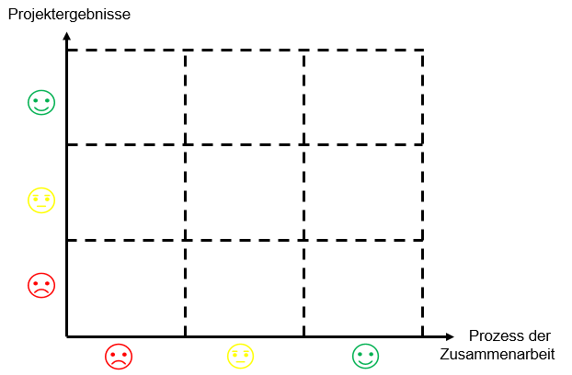  Abbildung 4: Projekterfolgsmatrix Block I | Die Projekterfolgsmatrix hat zwei Dimensionen. Einmal ist es das „Projektergebnis“ (Review) und zum anderen der „Prozess der Zusammenarbeit“ (Retrospektive). Jedes Teammitglied positioniert auf einer vorbereiteten Flipchart ein Post-It mit Namenskürzel als eigene subjektive Wahrnehmung. Alternativ können Sie auch die Vorlage nehmen, die Sie auf der Plattform finden.

Das Projektergebnis (Review) bezieht sich in dem Lehrgang auf den Fertigstellungsgrad der Dokumentation. Bei dem Prozess der Zusammenarbeit (Retrospektive) sollten Sie zudem hier noch etwas zu einzelnen Teammitgliedern, Interaktionen, Prozessen und Tools (Werkzeuge) notieren.

Dokumentieren Sie hier abschließend, was Sie in Ihrem Team beibehalten (Keep), nicht mehr machen (Drop) und was Sie demnächst besser machen (Try) wollen.

Projektaufbauorganisation und Teamkompetenzen

3.1 Projektaufbauorganisation

Stellen Sie bitte Ihre Projektaufbauorganisation für ein internes Projektteam, bzw. für ein externes Projektteam dar. Vorlagen dazu finden Sie auf der Lernplattform.

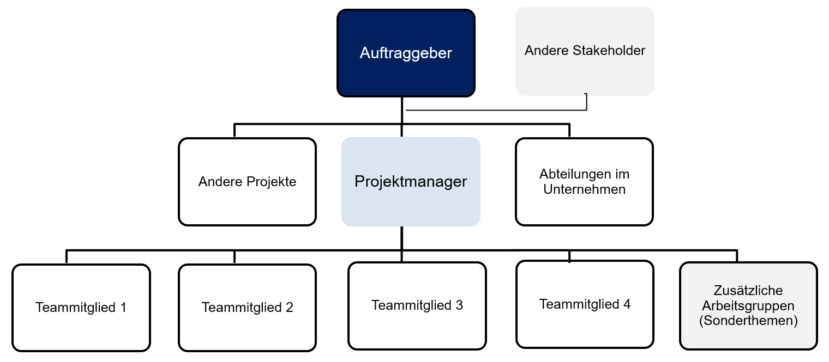
Abbildung 5: Projektaufbauorganisation für ein internes Projektteam

Bitte beschreiben Sie die Grafik kurz.

3.2 Informations-, Kommunikations- und Berichtswesen, Dokumentation

Bitte fassen Sie zusammen, wie Sie in Ihrem Projekt mit Informationen umgehen, und wie Sie miteinander kommunizieren wollen. Beantworten Sie dazu bitte folgende Fragen.
Internes Commitment: Information-, Kommunikation-, Berichtswesen, Dokumentation
Welche Medien wollen Sie nutzen?
Wollen Sie Spielregeln (z.B. Hol-Schuld oder Bring-Schuld) festlegen?
Wie wollen Sie das Projekt dokumentieren und archivieren?
Was machen Sie, wenn die Zusammenarbeit nicht so richtig funktioniert (Eskalationswege)?
Sonstiges
Tabelle 14: Zusammenarbeit organisieren

Darüber hinaus sollten Sie überlegen, wie die Kommunikation außerhalb Ihres Projekts organisiert werden kann (Berichte, Informationen, Meetings)

Extern: Informations-, Kommunikation, Berichtswesen, Dokumentation
Bezeichnung | Häufigkeit
Tabelle 15: Informations-, Kommunikations-, Berichtswesen, Dokumentation

3.3 Teamkompetenzen
Stellen Sie bitte die Kompetenzen Ihres Projektteams dar. Nutzen Sie dazu bitte die PDF-Datei zum Kompetenzrad, und die vorbereitete Excel-Datei auf der Lernplattform.
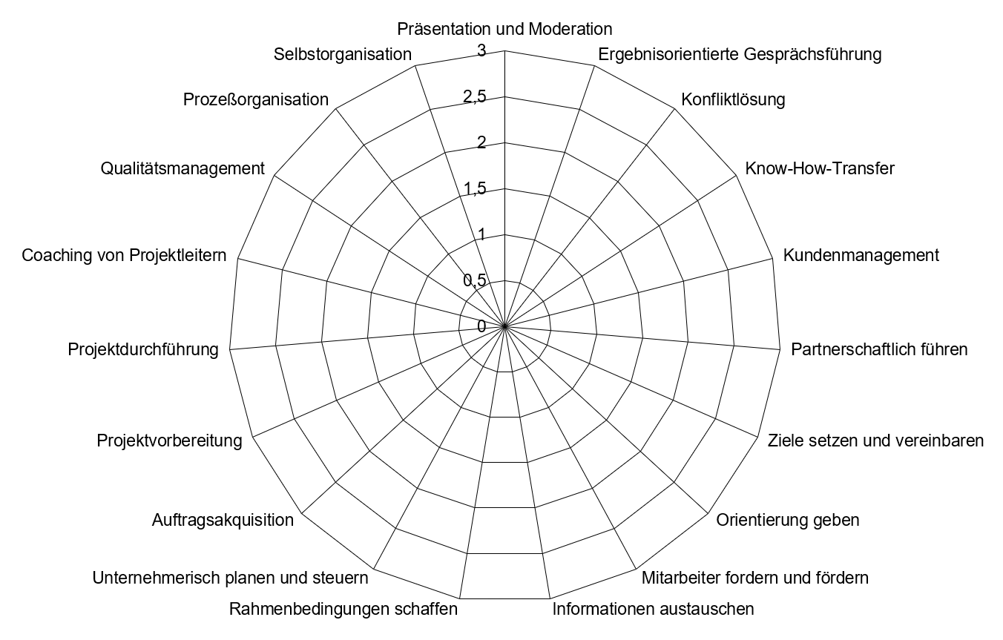
Abbildung 6: Methodenkompetenz

Beschreiben Sie bitte, wo sie sich im Team ergänzen, bzw. wo sich ähnliche Kompetenzen zeigen.

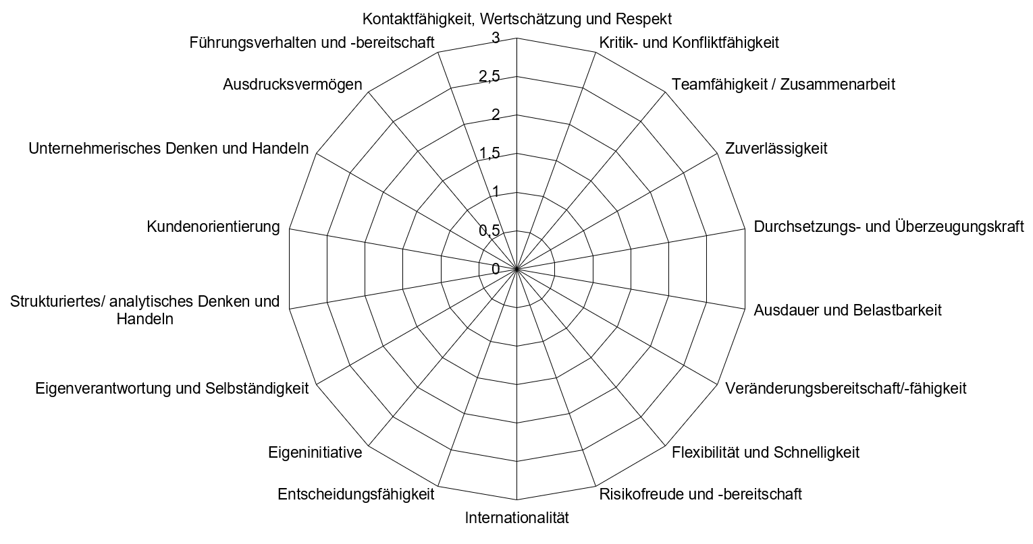
Abbildung 7: Sozial-/Persönlichkeitskompetenz

Beschreiben Sie bitte, wo sie sich im Team ergänzen, bzw. wo sich ähnliche Kompetenzen zeigen.

Projektstrukturplan und Arbeitspakete

4.1 Projektstrukturplan erstellen
Um den ablauforientierten Projektstrukturplan zu erstellen, gehen Sie bitte wie folgt vor:
- Jedes Teammitglied notiert auf Kärtchen, was alles im Projekt getan werden muss (Tätigkeiten). Ziel ist es, das Projekt möglichst vollständig zu beschreiben.
- Bereiten Sie bitte eine Metaplanwand vor:
  - Packpapier anbringen und Überschriften notieren.
  - Ablauforientierten PSP vorbereiten. Verwenden Sie bitte die Begriffe der allgemeinen Projektmanagementphasen, oder der Projektphasen je nach Projektart.
- Ordnen Sie dann bitte die Kärtchen den verschiedenen Phasen zu.
- Tätigkeiten, die begleitend durchzuführen sind, bitte unten anpinnen.
- Sortieren Sie bitte doppelte Kärtchen aus.
- Überprüfen Sie bitte nun noch einmal die Vollständigkeit anhand
  - des Prozessmodells (Mindeststandard) und anhand der begleitenden Tätigkeiten (siehe Teilnehmerunterlage),
  - des Pflichtenhefts,
  - der Maßnahmen aus der Stakeholderanalyse,
  - und der Maßnahmen zur Informations-, Kommunikations-, Berichtswesen, Dokumentation.

Arbeitspakete bilden
- Wie Sie erkennen, kann man einige Kärtchen zu sinnvollen Arbeitspaketen strukturieren. Bitte benennen Sie diese mit einem Namen (Neues Kärtchen), oder benutzen Sie eines der vorhandenen Kärtchen als übergeordneten Begriff.
- Codieren Sie bitte die Arbeitspakete.

Meilensteine ergänzen
- Am Ende einer jeden Phase werden Meilensteine gesetzt.
- Bitte formulieren Sie zu jedem Meilenstein ein Ergebnis.
- Dokumentieren Sie Ihren PSP bitte anschließend auf der folgenden Seite. Eine Vorlage dazu finden Sie auf der Lernplattform.
Werden häufig ähnliche Projekte (Projektarten) durchgeführt macht es Sinn, Standard-Projektstrukturpläne und Standard-Arbeitspakete zu erstellen.

Abbildung 8: Ablauforientierter Projektstrukturplan

Beschreiben Sie bitte kurz die ausgewählten begleitenden Tätigkeiten.

4.2 Arbeitspakete

Bei der Zerlegung des Projekts geht oft der Gesamtzusammenhang verloren. Daher ist es notwendig, einerseits die Arbeitspakete zu beschreiben, und andererseits durch den Abgleich mit anderen Arbeitspaketen zu erkennen, wo Doppelarbeiten enthalten sind, beziehungsweise wo noch Tätigkeiten fehlen.

Füllen Sie nun bitte für jedes Arbeitspaket ein Formular aus:

- Projektnummer: Hier tragen Sie die Nummer des Projekts ein.
- AP-Nr.: Tragen Sie hier den vergebenen PSP-Code ein.
- Datum: Tragen Sie hier das heutige Datum ein.
- Version: Geben Sie hier eine Versionsnummer ein (z.B.: Version 1.0).
- Arbeitspaketbezeichnung: Hier tragen Sie die vergebene Bezeichnung ein.
- Ergebnis: Was soll am Ende des Arbeitspaketes überprüfbar vorliegen?
- Voraussetzungen: Was ist erforderlich, um das Arbeitspaket abzuarbeiten?
- Tätigkeiten: Die gesammelten Kärtchen können hier übertragen und ergänzt werden.

Tipps:
- Vergleichen Sie bitte die Arbeitspakete, und korrigieren Sie etwaige Unstimmigkeiten!
- Kontrollfrage: Wenn alle Arbeitspakete abgearbeitet sind, sind damit auch alle geplanten Projektziele erreicht? Mögliche Lücken bitte durch weitere AP schließen.
- Tätigkeiten, die funktionsorientiert zusammengehören, können im ablauforientierten PSP in verschiedenen Phasen positioniert sein. Beispiel: Kick-off planen (Planungsphase) und Kick-off durchführen (Steuerungsphase).
- Im Prozessmodell auf Seite 13 der Teilnehmerunterlage sind verschiedene steuernde Tätigkeiten in der Steuerungsphase genannt, die begleitend positioniert werden.

Wird später noch ergänzt:
- Qualitätssichernde Maßnahmen
- Vorbeugende Maßnahmen aus der Risikoanalyse
- Verantwortlich
- Beteiligte Teammitglieder
- Beteiligte Mitarbeiter
- Dauer
- Kosten

Arbeitspaket
Projektnummer |  | Arbeitspaketnummer |  |  |  | Version | Datum

Arbeitspaketbezeichnung

Ergebnis (Liefergegenstand)

Voraussetzungen (Vorgänger des AP, Sachmittel, Unterschriftsberechtigung)

Tätigkeiten

QS-Maßnahmen |  |  |  |  | Wann? | Wer?
Vorbeugende Maßnahmen aus der Risikoanalyse |  |  |  |  | Wann? | Wer?

Verantwortlich:
Beteiligte Teammitglieder |  |  | Beteiligte Mitarbeiter |  | Dauer: | …………………………
Name | Plan (PT) |  | Funktionsbereich | Plan [PT]
 |  |  |  |  | Kosten: | …………………………
Summe |  |  | Summe
Tabelle 16: Arbeitspaket-Formular

Projektstatus: Nach Block II

Es ist wichtig, in Ihrem Projektteam nach jedem Block über das erreichte Ergebnis, und die Zusammenarbeit mit Hilfe der Projekterfolgsmatrix zu reflektieren.

  Abbildung 9: Projekterfolgsmatrix Block II | Die Projekterfolgsmatrix hat zwei Dimensionen. Einmal ist es das „Projektergebnis“ (Review) und zum anderen der „Prozess der Zusammenarbeit“ (Retrospektive). Jedes Teammitglied positioniert auf einer vorbereiteten Flipchart ein Post-It mit Namenskürzel als eigene subjektive Wahrnehmung. Alternativ können Sie auch die Vorlage nehmen, die Sie auf der Plattform finden.

Das Projektergebnis (Review) bezieht sich in dem Lehrgang auf den Fertigstellungsgrad der Dokumentation. Bei dem Prozess der Zusammenarbeit (Retrospektive) sollten Sie zudem hier noch etwas zu einzelnen Teammitgliedern, Interaktionen, Prozessen und Tools (Werkzeuge) notieren.

Dokumentieren Sie hier abschließend, was Sie in Ihrem Team beibehalten (Keep), nicht mehr machen (Drop) und was Sie demnächst besser machen (Try) wollen.

Ablauf- und Terminplanung
Die folgenden Aufgaben können Sie optional auch in einer Software abbilden:
- ProjectLibre können Sie sich frei herunterladen, und damit die Datei-Vorlage auf der Lernplattform nutzen.

5.1 Vorgangsliste
Erstellen Sie bitte anhand der Arbeitspaketkärtchen einen Vorgangsknoten-Netzplan an der Metaplanwand (Vorwärtsterminierung, Rückwärtsterminierung und kritischer Weg). Notieren Sie bitte anschließend die Vorgangsliste in der folgenden Tabelle.
AP-Nr. | Bezeichnung | Dauer […] | Vorgänger
Tabelle 17: Vorgangsliste

5.2 Vorgangsknoten-Netzplan (VKN)

Halten Sie hier bitte den an der Metaplanwand erarbeiteten Vorgangsknoten-Netzplan fest. Für die Dokumentation können Sie davon ein Foto machen. Alternativ dazu können Sie auch die Excel-, bzw. die PPTX-Vorlage verwenden, die Sie auf der Lernplattform finden.

Abbildung 10: Vorgangsknoten-Netzplan (VKN)

5.3 Terminplan und Kalendrierung im Balkenplan

Bitte notieren Sie zunächst mögliche arbeitsfreie Zeiten. Wenn Sie in Tagen geplant haben, dann bitte nur arbeitsfreie Tage berücksichtigen (z.B. Datum: 25.12.2023). Wenn Sie in Wochen geplant haben, dann bitte nur arbeitsfreie Wochen berücksichtigen (z.B. KW: 52/2023). Erstellen Sie bitte anschließend einen einfachen terminierten Balkenplan anhand der folgenden Tabelle. Sie können auch andere Vorlagen auf der Lernplattform verwenden.

Nr. | FAZ  SAZ | FEZ  SEZ
Tabelle 18: Terminierter Balkenplan

Erstellen Sie nun einen Meilensteinplan: Welche Termine ergeben sich für die Meilensteine? Bitte überprüfen Sie an dieser Stelle auch noch einmal, ob es laut Vertrag weitere Meilensteine gibt, die bisher im Projektstrukturplan noch nicht eingetragen waren.

Meilenstein | Geplanter Termin
Tabelle 19: Geplante Meilensteintermine (Meilensteinplan)

Welche Erkenntnisse ergeben sich im Vergleich zum Zeitfenster aus dem Projektauftrag?
Liegen Sie noch im Toleranzbereich von 20%?

Qualitätssicherungsplan

Qualitätssichernde Maßnahmen
Wie Sie in den Teilnehmerunterlagen gesehen haben, sollten für ausgewählte Arbeitspakete Qualitätssichernde Maßnahmen festgelegt werden.

- Für welche (mindestens 4-5) Arbeitspakete macht das aus Ihrer Sicht Sinn?
- Notieren Sie bitte,
  - wann diese Maßnahmen (relativ zur Durchlaufzeit des Arbeitspaketes), und
  - von wem diese durchgeführt werden. Ein Teammitglied sollte immer mit dabei sein. Zusätzlich können Mitarbeiter und auch Dienstleister benötigt werden.

AP-Nr. | Qualitätssichernde Maßnahmen | Wann? | Wer?
Tabelle 20: Qualitätssichernde Maßnahmen

Bitte tragen Sie die Qualitätssichernden Maßnahmen in das jeweilige Arbeitspaket ein.

7. Risiken analysieren, bewerten und Gegenmaßnahmen planen

7.1 Risiken analysieren und beschreiben
Erfassen Sie bitte zunächst die jetzt noch vorhandenen Risiken im Projekt (Brainstorming: Kärtchenmethode) und übernehmen Sie die gefundenen Risiken mit einer kurzen Beschreibung in die folgende Tabelle.

Nr. | Risiko | Beschreibung
1
2
3
4
5
6
7
8
9
10
Tabelle 21: Liste der gefundenen Risiken mit kurzer Beschreibung

7.2 Risiken bewerten und Gegenmaßnahmen planen

Bitte tragen Sie an der Metaplanwand (oder in der Dateivorlage) die Risiko-Nummern in eine vorbereitete Risk-Map ein.
Abbildung 11: Risk-Map
Überlegen Sie bitte bei den Risiken, die Sie „hoch“ eingeordnet haben, was Sie vorbeugend tun könnten (Vorbeugende Maßnahmen). Erläuterungen:
Wo? | In welchem Arbeitspaket, bzw. in welchen begleitenden Maßnahmen?
Wann? | Relativ zur Dauer des Arbeitspakets.
Wer? | Teammitglieder, Mitarbeiter, Dienstleister.

Nr. | Vorbeugende Maßnahmen | Wo? | Wann? | Wer?
Tabelle 22: Vorbeugende Maßnahmen

Tragen Sie bitte auch diese vorbeugenden Maßnahmen in das jeweilige Arbeitspaket – oder bei den begleitenden Tätigkeiten - ein.

Projektstatus: Nach Block III

Es ist wichtig, in Ihrem Projektteam nach jedem Block über das erreichte Ergebnis, und die Zusammenarbeit mit Hilfe der Projekterfolgsmatrix zu reflektieren.

  Abbildung 12: Projekterfolgsmatrix Block III | Die Projekterfolgsmatrix hat zwei Dimensionen. Einmal ist es das „Projektergebnis“ (Review) und zum anderen der „Prozess der Zusammenarbeit“ (Retrospektive). Jedes Teammitglied positioniert auf einer vorbereiteten Flipchart ein Post-It mit Namenskürzel als eigene subjektive Wahrnehmung. Alternativ können Sie auch die Vorlage nehmen, die Sie auf der Plattform finden.

Das Projektergebnis (Review) bezieht sich in dem Lehrgang auf den Fertigstellungsgrad der Dokumentation. Bei dem Prozess der Zusammenarbeit (Retrospektive) sollten Sie zudem hier noch etwas zu einzelnen Teammitgliedern, Interaktionen, Prozessen und Tools (Werkzeuge) notieren.

Dokumentieren Sie hier abschließend, was Sie in Ihrem Team beibehalten (Keep), nicht mehr machen (Drop) und was Sie demnächst besser machen (Try) wollen.

8. Ressourcen und Kosten

8.1 Ressourcenplan erstellen
Ergänzen Sie bitte in den Arbeitspaketen den Aufwand in Personentagen (PT) für Teammitglieder und Mitarbeiter. Tragen Sie anschließend diese Personentage in die folgende Tabelle ein. In der vorbereiteten Exceldatei (Lernplattform) ist der Aufwand für die begleitenden Tätigkeiten mit 15% der Summe alle Personentage der Teammitglieder hinterlegt. Erstellen Sie aus den Daten noch eine einfache graphische Analyse (z.B. Balken- oder Kuchendiagramm).

Alle Angaben in Personentagen (PT)
Wer  Arbeitspaket |  |  |  |  |  | Mitar-  beiter | Summe
 |  |  |  |  |  |  | Team | Gesamt
Planungsphase
Summe
Steuerungsphase
Summe
Abschlussphase
Summe
Zwischensumme
Begleitend
Gesamtsumme
Tabelle 23: Einzelprojekt-Ressourcenplan

8.2 Kostenplan erstellen

Multiplizieren Sie nun bitte bei jedem Arbeitspaket die Personentage (PT) mit einem internen Verrechnungssatz, und tragen Sie die so ermittelten Personalkosten (Team und Mitarbeiter) in die folgende Tabelle ein. Schätzen Sie danach die weiteren Kosten ab. Auch hierfür steht Ihnen auf der Lernplattform eine Excelvorlage zur Verfügung. Erstellen Sie aus den Daten noch eine einfache graphische Analyse (z.B. Balken- oder Kuchendiagramm).
Interner Verrechnungssatz

Arbeitspaket | Kosten in EUR
 | Personal |  |  | Material-  kosten | Sach- und  DL-Kosten |  |  | Kapitalkosten & Sonstiges |  | Summe
 | Team | Mitarbeiter
Planungsphase
Summe
Steuerungsphase
Summe
Abschlussphase
Summe
Zwischensumme
Begleitend
Gesamtsumme
Tabelle 24: Einzelprojekt-Kostenplan

8.3 VDMI-Matrix

Erstellen Sie bitte mit Hilfe der VDMI-Matrix eine Gesamtübersicht. Orientieren Sie sich dazu an den Arbeitspaketen, an den begleitenden Tätigkeiten, und an dem Kostenplan. Eine Excel-Vorlage zur VDMI-Matrix finden Sie auf der Lernplattform. Legende: V = Verantwortlich (Ein Teammitglied) D = Durchführung (Teammitglieder) M = Mitarbeit (Mitarbeiter und Dienstleister) I = Information (Wer wird informiert?).
PSP-Code | Funktion  AP-Bezeichnung
 | Planungsphase
 | Steuerungsphase
 | Abschlussphase
 | Begleitende Tätigkeiten
Tabelle 25: VDMI-Matrix

Projektstatus: Nach Block IV

Es ist wichtig, in Ihrem Projektteam nach jedem Block über das erreichte Ergebnis, und die Zusammenarbeit mit Hilfe der Projekterfolgsmatrix zu reflektieren.

  Abbildung 13: Projekterfolgsmatrix Block IV | Die Projekterfolgsmatrix hat zwei Dimensionen. Einmal ist es das „Projektergebnis“ (Review) und zum anderen der „Prozess der Zusammenarbeit“ (Retrospektive). Jedes Teammitglied positioniert auf einer vorbereiteten Flipchart ein Post-It mit Namenskürzel als eigene subjektive Wahrnehmung. Alternativ können Sie auch die Vorlage nehmen, die Sie auf der Plattform finden.

Das Projektergebnis (Review) bezieht sich in dem Lehrgang auf den Fertigstellungsgrad der Dokumentation. Bei dem Prozess der Zusammenarbeit (Retrospektive) sollten Sie zudem hier noch etwas zu einzelnen Teammitgliedern, Interaktionen, Prozessen und Tools (Werkzeuge) notieren.

Dokumentieren Sie hier abschließend, was Sie in Ihrem Team beibehalten (Keep), nicht mehr machen (Drop) und was Sie demnächst besser machen (Try) wollen.

9. Projektabschluss

9.1 Review
Reflektieren Sie bitte in Ihrem Team die verschiedenen Kompetenzbereiche. Da es in dem Lehrgang nicht um die Fachkompetenz geht, kann diese auch entfallen. Wählen Sie bitte vier Methoden aus, zu denen Sie dann notieren, was gut gelaufen war, bzw. was dabei hätte besser laufen können. Bei der Sozialkompetenz notieren Sie bitte, wie die Zusammenarbeit in Ihrem Team war. Bei der Medienkompetenz erfassen sie bitte, mit welchen Medien Sie gearbeitet haben.

 |   Was ist gut gelaufen? |   Was hätte besser laufen können?
Fachkompetenz
Methodenkompetenz
Sozialkompetenz
Medienkompetenz
Tabelle 26: Review

9.2 Projekterfolgsmatrix: Entwicklung der Projektarbeit

Bitte stellen Sie die Projekterfolgsmatrix vom 2., 3., 4. und für den 5. Präsenztag dar. Optional können Sie auch noch eine weitere Projekterfolgsmatrix für die letzte Woche vor dem Zertifikatsworkshop ergänzen.

 | 
 | 

Abbildung 14: Projekterfolgsmatrix an den verschiedenen Präsenztagen

Welche Erkenntnisse ergeben sich aus der Gesamtbetrachtung?

9.3 Lessons Learned

Jeder von Ihnen wird sein eigenes Lessons Learned aus dem Lehrgang mitnehmen. Dennoch wäre es schön, wenn sie sich im Team auf 3-4 Lessons Learned verständigen könnten.





Tabelle 27: Lessons Learned

Dokumentation und Präsentation

Die folgenden Hinweise zur Dokumentation und zur Präsentation zeigen Ihnen, was Sie vor der Abgabe beachten sollten, und was Sie bis zum Zertifikatsworkshop abgeben sollen.

Vorbereitende Arbeiten
- Überprüfen Sie bitte die Vollständigkeit aller erarbeiteten Unterlagen.
- Sortieren Sie bitte die Unterlagen chronologisch (prozessorientiert).
- Legen Sie bitte Titelseite, Inhalts- und Abbildungsverzeichnis an.
- Achten Sie bitte auf einen einheitlichen Seitenaufbau (Seitenzahlen, Schriftart, Schriftgrößen usw.).

Während der Erarbeitung der Fallstudie
- Bitte orientieren Sie sich an den „Hinweisen zur Dokumentation“, die Sie auf der Lernplattform finden.
- Gerne können Sie auch Fotos von den Übungen zur Fallstudie einfügen.

Als Projektteam abzugebende Unterlagen
- Dokumentation der Fallstudie als eine Word- oder PDF-Datei.
- Präsentation als eine PPT- oder PDF-Datei (Standard).

Präsentation
- Jedes Teammitglied präsentiert einen Teil des Gesamtprojekts (Standard: PPT). Gerne können Sie Ihr Projekt auch anders präsentieren, z.B. auf vorbereiteten Flipcharts oder in anderen Tools.
- Die Zeitvorgabe pro Teammitglied beträgt ca. 8 Minuten.
- Nach jedem Teammitglied werden von den Prüfern Fragen gestellt.
- Bitte legen Sie vor dem Zertifikatsworkshop die Reihenfolge der Präsentationen gemeinsam mit den anderen Teams, und innerhalb Ihres Projektteams fest.

VIEL ERFOLG!

Abbildungsverzeichnis Seite

Abbildung 1: Aufbauorganisation der Innovativen Büromöbel GmbH 4
Abbildung 2: Portfolioanalyse zu den ersten Projektideen 7
Abbildung 3: Projekterfolgsmatrix 2. Präsenztag 17
Abbildung 4: Portfolioanalyse der Stakeholder 14
Abbildung 5: Projektaufbauorganisation für ein internes Projektteam 18
Abbildung 6: Methodenkompetenz 20
Abbildung 7: Sozial-/Persönlichkeitskompetenz 21
Abbildung 8: Projekterfolgsmatrix 3. Präsenztag Fehler! Textmarke nicht definiert.
Abbildung 9: Ablauforientierter Projektstrukturplan 23
Abbildung 10: Vorgangsknoten-Netzplan (VKN) 28
Abbildung 11: Projekterfolgsmatrix 4. Präsenztag Fehler! Textmarke nicht definiert.
Abbildung 12: Risk-Map 33
Abbildung 13: Projekterfolgsmatrix 5. Präsenztag Fehler! Textmarke nicht definiert.
Abbildung 14: Projekterfolgsmatrix an den verschiedenen Präsenztagen 40

Tabellenverzeichnis Seite

Tabelle 1: Eigene Projektideen 6
Tabelle 2: Liste der gemeinsamen Projektideen 6
Tabelle 3: Auswahl einer Projektidee (Teamauswahl) 7
Tabelle 4: Erster grober Steckbrief zur Idee 8
Tabelle 5: Erste Prüfung des Vorhabens (der Projektidee) 9
Tabelle 6: Ausprägung der verschiedenen Projektarten 9
Tabelle 7: Kernpunkte eines möglichen Projektauftrags 10
Tabelle 8: Lastenheft (1) 11
Tabelle 9: Pflichtenheft (1) 12
Tabelle 10: Liste der Stakeholder 13
Tabelle 11: Maßnahmen für die wichtigsten Stakeholder 14
Tabelle 12: Formaler Projektauftrag 15
Tabelle 13: Übersicht zu den Verträgen 16
Tabelle 14: Zusammenarbeit organisieren 19
Tabelle 15: Informations-, Kommunikations-, Berichtswesen, Dokumentation 19
Tabelle 16: Arbeitspaket-Formular 25
Tabelle 17: Vorgangsliste 27
Tabelle 18: Terminierter Balkenplan 29
Tabelle 19: Geplante Meilensteintermine (Meilensteinplan) 30
Tabelle 20: Qualitätssichernde Maßnahmen 31
Tabelle 21: Liste der gefundenen Risiken mit kurzer Beschreibung 32
Tabelle 22: Vorbeugende Maßnahmen 33
Tabelle 23: Einzelprojekt-Ressourcenplan 35
Tabelle 24: Einzelprojekt-Kostenplan 36
Tabelle 25: VDMI-Matrix 37
Tabelle 26: Review 39
Tabelle 27: Lessons Learned 41

